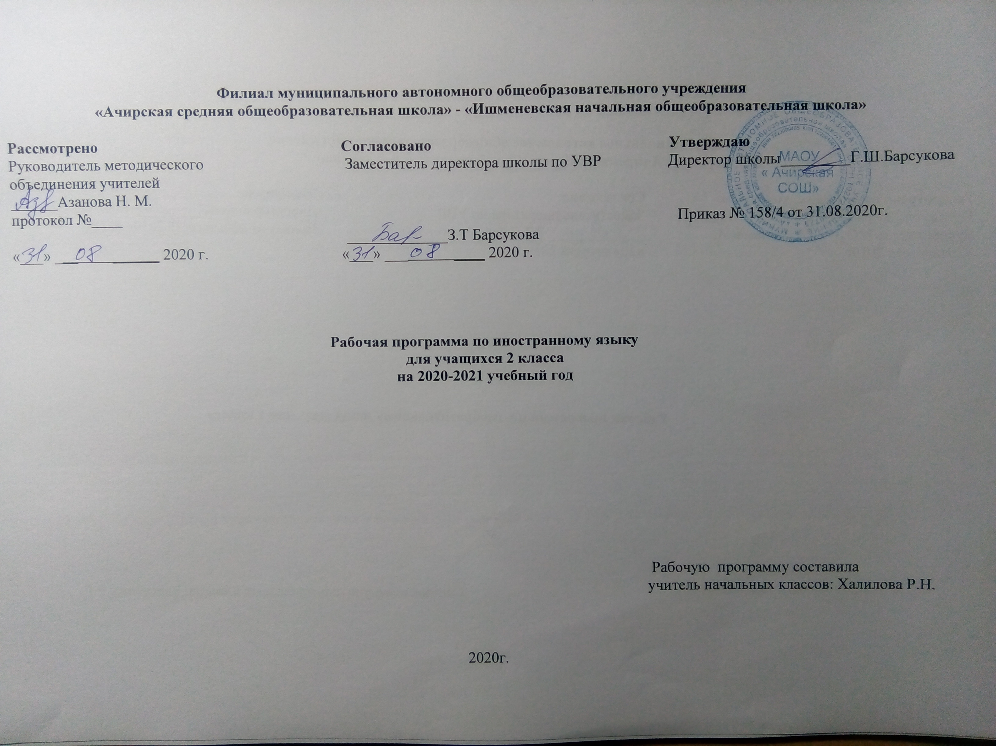

Планируемые результаты освоения учебного предмета «Иностранный язык» 2 класс
Представленная программа обеспечивает достижение личностных, метапредметных и предметных результатов.

Личностные результаты

1. Воспитание гражданственности, патриотизма, уважения к правам, свободам и обязанностям человека.
- ценностное отношение к своей малой родине, семейным традициям; государственной символике, родному языку, к России;
- элементарные представления о культурном достоянии малой Родины;
- первоначальный опыт постижения ценностей национальной культуры;
- первоначальный опыт участия в межкультурной коммуникации и умение представлять родную культуру;
- начальные представления о правах и обязанностях человека и товарища;

2. Воспитание нравственных чувств и этического сознания.
- элементарные представления о моральных нормах и правилах нравственного поведения, в том числе об этических нормах взаимоотношений в семье, классе, школе, а также между носителями разных культур;
- первоначальные представления о гуманистическом мировоззрении: доброта, желание доставить радость людям; бережное, гуманное отношение ко всему живому; великодушие, сочувствие; товарищество и взаимопомощь;
- стремление делать правильный нравственный выбор: способность анализировать нравственную сторону своих поступков и поступков других людей;
- почтительное отношение к родителям, уважительное отношение к старшим, заботливое отношение к младшим;
- нравственно-этический опыт взаимодействия со сверстниками, старшими и младшими детьми, взрослыми в соответствии с общепринятыми нравственными этическими нормами;
- доброжелательное отношение к другим участникам учебной и игровой деятельности на основе этических норм;

3. Воспитание уважения к культуре народов стран изучаемого языка.
- элементарные представления о культурном достоянии стран;
- первоначальный опыт межкультурной коммуникации;
уважение к иному мнению и культуре других народов;

4. Воспитание ценностного отношения к прекрасному, формирование представлений об эстетических идеалах и ценностях (эстетическое воспитание)
- элементарные представления об эстетических и художественных ценностях родной культуры и культуры других стран;
- первоначальный опыт эмоционального постижения народного творчества, детского фольклора, памятников культуры;
- первоначальный опыт самореализации в различных видах творческой деятельности, формирования потребности и умения выражать себя в доступных видах творчества;
- мотивация к реализации эстетических ценностей в пространстве школы и семьи;
- отношение к учебе как творческой деятельности;

5. Воспитание трудолюбия, творческого отношения к учению, труду, жизни.
- ценностное отношение к труду, учебе и творчеству, трудолюбие;
- потребности и начальные умения выражать себя в различных доступных и наиболее привлекательных для ребенка видах творческой деятельности;
- дисциплинированность, последовательность, настойчивость и самостоятельность;
- первоначальный опыт участия в учебной деятельности по овладению иностранным языком и осознание ее значимости для личности учащегося;
- первоначальные навыки сотрудничества в процессе учебной и игровой деятельности со сверстниками и взрослыми;
- бережное отношение к результатам своего труда, труда других людей, к школьному имуществу, учебникам, личным вещам,
- мотивация к самореализации в познавательной и учебной деятельности;
- любознательность и стремление расширять кругозор

6. Формирование ценностного отношения к здоровью и здоровому образу жизни.
- ценностное отношение к своему здоровью, здоровью близких и окружающих людей;
- первоначальные представления о роли физической культуры и спорта для здоровья человека;
- первоначальный личный опыт здоровьесберегающей деятельности;

7. Воспитание ценностного отношения к природе, окружающей среде (экологическое воспитание).
- ценностное отношение к природе;
- первоначальный опыт эстетического, эмоционально-нравственного отношения к природе.

Предметные результаты
В процессе овладения познавательным (социокультурным) аспектом выпускник научится:
- находить на карте страны изучаемого языка и континенты;
- узнавать достопримечательности стран изучаемого языка/родной страны;
- понимать особенности национальных и семейных праздников и традиций стран изучаемого языка;
-понимать особенности образа жизни своих зарубежных сверстников;
- узнавать наиболее известных персонажей иностранной детской литературы и популярные литературные произведения для детей;
Выпускник получит возможность:
- сформировать представление о государственной символике стран изучаемого языка;
- сопоставлять реалии стран изучаемого языка и родной страны;
- представлять реалии своей страны средствами иностранного языка.
- познакомиться и выучить наизусть популярные детские песенки и стихотворения;
В процессе овладения учебным аспектом у учащихся будут развиты коммуникативные умения по видам речевой деятельности.
В говорении выпускник научится:
- вести и поддерживать элементарный диалог: этикетный, диалог-расспрос, диалог-побуждение, диалог-обмен мнениями;
- кратко описывать и характеризовать предмет, картинку, персонаж;
- рассказывать о себе, своей семье, друге, школе, родном крае, стране и т.п. (в пределах тематики начальной школы).
Выпускник получит возможность научиться:
- воспроизводить наизусть небольшие произведения детского фольклора: рифмовки, стихотворения, песни;
- кратко передавать содержание прочитанного/услышанного текста;
- выражать отношение к прочитанному/услышанному.
В аудировании выпускник научится:
- понимать на слух:
- речь учителя по ведению урока;
- связные высказывания учителя, построенные на знакомом материале или содержащие некоторые незнакомые слова;
- выказывания одноклассников;
- небольшие тексты и сообщения, построенные на изученном речевом материале, как при непосредственном общении, так и при восприятии аудиозаписи;
- содержание текста на уровне значения (уметь отвечать на вопросы по содержанию текста);
- понимать основную информацию услышанного;
- извлекать конкретную информацию из услышанного;
- понимать детали текста;
- вербально или невербально реагировать на услышанное;
Выпускник получит возможность научиться:
- понимать на слух разные типы текстов, соответствующие возрасту и интересам учащихся (краткие диалоги, описания, детские стихотворения и рифмовки, песни, загадки) – время звучания до 1 минуты;
- использовать контекстуальную или языковую догадку;
- не обращать внимание на незнакомые слова, не мешающие понимать основное содержание текста.
В чтении выпускник овладеет техникой чтения, т.е. научится читать:
- по транскрипции;
- с помощью (изученных) правил чтения и с правильным словесным ударением;
- написанные цифрами время, количественные и порядковые числительные и даты;
- с правильным логическим и фразовым ударением простые нераспространенные предложения;
- основные коммуникативные типы предложений (повествовательные, вопросительные, побудительные, восклицательные);
- с определенной скоростью, обеспечивающей понимание читаемого.
Выпускник овладеет умением читать, т.е. научится:
- читать небольшие различных типов тексты с разными стратегиями, обеспечивающими понимание основной идеи текста, полное понимание текста и понимание необходимой (запрашиваемой) информации;
- читать и понимать содержание текста на уровне значения, т.е. сумеет на основе понимания взаимоотношений между членами простых предложений ответить на вопросы по содержанию текста;
- определять значения незнакомых слов по:
- знакомым словообразовательным элементам (приставки, суффиксы) и по известным составляющим элементам сложных слов,
- аналогии с родным языком,
- конверсии,
- контексту,
- иллюстративной наглядности;
- пользоваться справочными материалами (двуязычным словарем, лингвострановедческим справочником) с применением знаний алфавита и транскрипции;
Выпускник получит возможность научиться:
- читать и понимать тексты, написанные разными типами шрифтов;
- читать с соответствующим ритмико-интонационным оформлением простые распространенные предложения с однородными членами;
- понимать внутреннюю организацию текста и определять:
- главную идею текста и предложения, подчиненные главному предложению;
- хронологический/логический порядок;
- причинно-следственные и другие смысловые связи текста с помощью лексических и грамматических средств;
- читать и понимать содержание текста на уровне смысла и:
- делать выводы из прочитанного;
- выражать собственное мнение по поводу прочитанного;
- выражать суждение относительно поступков героев;
- соотносить события в тексте с личным опытом;
В письме выпускник научится:
- правильно списывать,
- выполнять лексико-грамматические упражнения,
- делать записи (выписки из текста),
- делать подписи к рисункам,
- отвечать письменно на вопросы,
- писать открытки - поздравления с праздником (объём 15-20 слов),
- писать личные письма в рамках изучаемой тематики (объём 30-40 слов) с опорой на образец;
Выпускник получит возможность научиться:
- писать русские имена и фамилии на иностранном языке,
- заполнять анкеты (имя, фамилия, возраст, хобби), сообщать краткие сведения о себе;
- в личных письмах запрашивать интересующую информацию;
- писать короткие сообщения (в рамках изучаемой тематики) с опорой на план/ключевые слова (объём 50-60 слов);
- правильно оформлять конверт (с опорой на образец)
Метапредметными результатами изучения немецкого языка в начальной школе являются:
- развитие умения взаимодействовать с окружающими, выполняя разные роли в пределах речевых потребностей и возможностей младшего школьника;
- развитие коммуникативных способностей школьника, умения выбирать адекватные языковые и речевые средства для успешного решения элементарной коммуникативной задачи;
- расширение общего лингвистического кругозора младшего школьника;
- развитие познавательной, эмоциональной и волевой сфер младшего школьника; формирование мотивации к изучению иностранного языка;
- овладение умениями координированной работы с разными компонентами учебно-методического комплекса (учебником, аудиодиском и т.д.).

Содержание учебного предмета

Thema 1 "Наши новые герои. Кто они? Какие они"
Предметное содержание речи.Сведения о персонажах известных немецких книжек.
Знакомство с формой написания писем на немецком языке.
Учащиеся:
- совершенствуют технику чтения вслух и орфографические навыки;
- подбирают по смыслу тексты к картинкам;
- семантизируют лексику по картинке и небольшому контексту;
- учатся употреблять новые слова для описания персонажей учебника;
- учатся писать письмо своему сверстнику из Германии;
- отвечают на вопросы: „Wieist/sind...? Wasmacht/machen...?";
- рассказывают о персонажах учебника, используя информацию из текстов;
- знакомятся с разными формами связки sein, с парадигмой спряжения sein в
Prasens.
Языковой и речевой материал, подлежащий усвоению для использования в устной речи
Лексическаясторонаречи: interessant, die Sage, gern, lachen über andere, hilfsbereit, hässlich, faul, Das ist fein!, schreiben, der Brief (die Briefe), suchen, der Freund (die Freunde), aus Russland, der Brieffreund,Was machen sie?, die Post, die Postkarte, das Paket, das Päckchen, der Luftballon (die Luftballons), die Farbe (die Farben), schwarz, weif, rot, blau, grün, grau, gelb, braun, bunt, Wie bitte?, Ebenfalls!
Грамматическая сторона речи
спряжение глагола sein в Präsens.
Thema 2« Чьи это фотографии? Что рассказывают они?»
Предметное содержание речи.Семейные фотографии.
Письма о тсвоих сверстников из Берлина по E-mail.
Учащиеся:
- совершенствуют фонетические умения и навыки, используя при этом различные рифмовки и стихотворения;
- знакомятся с лексическим материалом по теме «Семья»;
- учатся вести диалог по телефону в ситуации «Номер набран неправильно»;
- читают с полным пониманием тексты, пользуясь при необходимости сносками;
- совершенствуют умения и навыки аудирования;.
Языковой и речевой материал, подлежащий усвоению для использования в устной речи
Лексическаясторонаречи
Ich glaube, ein Brief von, fragen, antworten, Falsch verbunden!, Entschuldigung!, der Vater, die Mutter, die Geschwister, der Bruder, die Schwester, wessen?, das Kind (die Kinder), der Sohn, die Oma, die Tante, der Onkel, mein(e), dein(e), wohnen, Tschüs!, wo?, warum?, He, Leute!, Ich will ... sein, oder, im Mai, das Klassenfest, alles auf Deutsch, Wie geht es dir?
Грамматическая сторона речи
Притяжательные местоимения mein(e), dein(e); родительный падеж имен собственных
Thema 3« Что делают Сабина и Свен дома? А мы?"
Предметное содержание речи.Семья Сабины. Сабина, Свен и их друзья.Что они делают охотно, а что не очень? Моя семья и любимые занятия.
Учащиеся:
- читают небольшие тексты, используя сноски на плашках и с опорой на рисунки;
- знакомятся с названиями ряда профессий;
- расспрашивают собеседника о членах семьи его и его друзей;
- рассказывают о своей семье с опорой на вопросы;
- называют действия, рассказывать, что они делают охотно, а что нет;
- учатся отвечать на вопрос „Wessen?", используя притяжательные местоимения sein, ihr, Ihr, euer, unser;
- учатся употреблять отрицание nicht с глаголами;
Языковой и речевой материал, подлежащий усвоению для использования в устной речи
Лексическаясторонаречи
der Autofahrer, die Apothekerin, spielen, malen, wiederholen, wissen, viel, die Katze, der Papagei, das Kätzchen, singen, Gitarre spielen, sammeln, die Briefmarke (die Briefmarken), am Computer spielen, vieles machen, faulenzen, zu Hause, die Tochter, sitzen, stehen, springen, kommen, gehen, arbeiten, zahlen, schreiben, turnen, lachen, Szenen schreiben, Reime lernen, Szenen spielen.
Грамматическая сторона речи
Притяжательные местоимения sein, ihr, Ihr, unser, euer.
Отрицание nicht с глаголами
Thema 4 « Чего мы только не делаем!»
Предметное содержание речи.Праздник «Прощай, 2-й класс!»
Инсценировка сказки «Золотой гусь»
Учащиеся:
- систематизируют спряжение глаголов в настоящем времени;
- тренируются в чтении вслух и про себя, а также в письме;
- учатся вести диалог-расспрос типа интервью;
- читают тексты по подтеме с полным пониманием, пользуясь для осмысления текста сносками и языковой догадкой;
- употребляют новую лексику в кратких высказываниях по подтеме.
Языковой и речевой материал, подлежащий усвоению для использования в устной речи
Лексическаясторонаречи
Reporter spielen, zu unserem Fest, Kassetten hören, Deutsch sprechen mit, einige, der Video-film (die Videofilme), über den Sport in unserer Klasse, laufen, Rad fahren, zeigen, im Mai, den Film kommentieren, sehen, fernsehen, finden wichtig, richtig, bald, schnell, der Ansager (die Ansager), toll, in der Deutschstunde, Klavier spielen, das Programm, helfen, Ich finde das wichtig!, Wir haben viel zu tun, die Probe (die Proben), die Lehrerin, die Arbeit, um die Wette, der Wettbewerb, Skateboard fahren.
Грамматическая сторона речи
Спряжение глаголов в Prasens.
Спряжение сильных глаголов с корневыми гласными „е", „а" и „аи".
Thema 5 « Сыграем на нашем празднике сценку из сказки? Или это слишком трудно?»
Предметное содержание речи.Чтение сказки «Золотой гусь»
Учащиеся:
- совершенствуют орфографические навыки и технику чтения;
- читают текст сказки с полным пониманием содержания, пользуясь сносками на плашках;
- учатся рассказывать о том, кто что умеет делать, используя при этом глагол können;
- выражают свои желания с помощью глагола wollen;
- выражают просьбу, приказ, совет;
- воспринимают на слух отрывки из сказки и выражать свое мнение об услышанном.
Языковой и речевой материал, подлежащий усвоению для использования в устной речи
Лексическаясторонаречи:
können, wollen, jonglieren, Tiere dressieren, schwer, weinen, allein, der Mensch (die Menschen), Was soll ich machen?, Sei nicht so traurig!, nur, Ich habe eine Idee!, niemand, der Mann (die Männer), eines Tages, bringen, das Wasser, das Holz.

Грамматическая сторона речи
Употребление глаголов können и wollen.
Повелительная форма известных глаголов (Imperativ).
Thema 6« Добро пожаловать на праздник!»
Предметное содержание речи.Праздник «Прощай, 2-й класс!»
Учащиеся:
- участвуют в обсуждении программы праздника;
- учатся пересказу текста с помощью опор
(текста с пропусками);
- читают текст сказки с полным пониманием;
- инсценируют сказку;
- воспринимают тексты на слух.
Языковой и речевой материал, подлежащий усвоению для использования в устной речи
Лексическийматериал:
WillkommenzuunseremFest!, die Zauberworte, mitmachen (Alle können mitmachen), Lachen ist gesund!, , enden, Ende gut, alles gut

Календарно-тематическое планирование

№п/п | Тема | Количество часов | Дата план | Дата факт
Вводный курс. Часть I (Всего 32 ч)
1 | Что надо знать перед тем, как отправиться в путь | 1
2 | Давайте познакомимся! | 1
3 | Итак, как поздороваться и представиться по-немецки? | 1
4 | О чём говорят пальчиковые куклы? | 1
5 | Поиграем? Споём? (Повторение) | 1
6 | А всё ли мы успели повторить? | 1
7 | Как при знакомстве представить других? | 1
8 | Как уточнить, переспросить? | 1
9 | Как на вопрос-сомнение дать отрицательный ответ? | 1
10 | Поиграем? Споём? (Повторение) | 1
11 | Поиграем? Споём? (Повторение | 1
12 | А всё ли мы успели повторить? | 1
13 | Как выяснить, кто это? | 1
14 | Итак, как спросить: «Кто это?» | 1
15 | Спрашиваем, как зовут сверстников, как зовут взрослых. | 1
16 | Поиграем? Споём? (Повторение) | 1 |  | .
17 | А всё ли мы успели повторить? | 1
18 | Спросим, кто откуда? | 1
19 | Как спросить о возрасте? | 1
20 | Что мы уже можем сообщить о себе? | 1
21-22 | Поиграем? Споём? (Повторение) | 2
23 | А всё ли мы успели повторить? | 1
24 | Итак, кто приедет на «Праздник алфавита»? | 1
25 | Как сказать, кто какой? | 1
26 | Итак, кто какой? | 1
27 | Готовимся к «Празднику алфавита» | 1
28 | Поиграем? Споём? (Повторение) | 1
29 | Поиграем? Споём? (Повторение) | 1
30 | А всё ли мы успели повторить? | 1
31 | Контроль сформированности лексических и грамматических навыков по вводному курсу | 1
32 | А всё ли мы успели повторить? | 1
33 | «Праздник алфавита» | 1
34 | Знакомство с персонажами немецких сказок | 1
35 | Почта пришла! | 1
36 | Почта пришла! | 1
37 | Мы играем и поём | 1
2. Чьи это фотографии? Что они рассказывают нам?(6 часов)
38 | Семейные фотографии из Германии | 1
39 | А чьё это семейное фото? | 1
40 | Письмо от Свена | 1
41 | Мы играем и поём | 1
42 | Что мы уже можем сообщить о себе? | 1
43 | Контроль сформированности лексических навыков по теме «Семья» | 1
44 | О чём рассказывают семейные фотографии Свена? | 1
45 | Что охотно делают Сабина и Свен? А вы? | 1
46 | А что делают Сабина и Свен не очень охотно? | 1
47 | Мы играем и поём.. | 1
48 | Все ли мы успели повторить? | 1
49 | Контроль сформированности лексических навыков по темам «Семья», «Почта» | 1
4. И что мы только не делаем! (6 часов)
50 | Аня и Саша играют в репортёров. | 1
51 | О чём говорят сегодня дети на уроке немецкого языка? | 1
52 | Аня и Саша пишут письмо Сабине и Свену. | 1
53 | Мы играем и поём. | 1
54 | А все ли мы успели повторить? | 1
55 | Чтение доставляет удовольствие | 1
5. Мы инсценируем к нашему празднику сказку? (9 часов)
56 | Касперле говорит, что тот, кто захочет, тот сможет. Верно? | 1
57 | Как хотел Касперле развеселить принцессу из сказки «Золотой гусь»? | 1
58 | Кто пришел однажды к королю? | 1
59 | Мы играем и поём. | 1
60 | Что мы еще повторим? | 1
61 | Скоро будет праздник! | 1
62 | Контроль сформированности лексических навыков по темам «Кто, что любит /не любит делать», «На уроке немецкого языка»
63 63 | Работа над ошибками | 1
64 | Чтение доставляет удовольствие | 1
6. Добро пожаловать на наш праздник - 4 часа
65 | Написание объявления о предстоящем празднике | 1
66 | Как заканчивается сказка? Обучение аудированию. | 1
67 | Пересказ по опорам. | 1
68 | Наш классный праздник «До свидания, 2 класс!». | 1

